Aktueller Kinderwunschzyklus

Hier kannst du deine Einträge zu deinem aktuellen Kinderwunschzyklus einsehen und bearbeiten.

Neuer Kinderwunschzyklus

Hier kannst du einen neuen Kinderwunschzyklus anlegen.

Archiv

Hier kannst du vergangene Kinderwunschzyklen einsehen.

MENÜ | KALENDER | BEHANDLUNGSPLAN | TAGEBUCH | ARTIKEL
Neuer Kinderwunschzyklus

Art der Kinderwunschbehandlung

Kinderwunschbehandlung auswählen ▼

Zykluszeitraum

Beginn Kalendersymbol Ende Kalendersymbol

Untersuchungen

Untersuchung auswählen ▼

Behandlungen

Behandlung auswählen ▼

Medikamente

Medikament hinzufügen

MENÜ | KALENDER | BEHANDLUNGSPLAN | TAGEBUCH | ARTIKEL
Neuer Kinderwunschzyklus

Art der Kinderwunschbehandlung

Kinderwunschbehandlung auswählen ▼
Intrauterine Insemination ohne hormonelle Stimulation
Intrauterine Insemination mit hormoneller Stimulation
In-vitro-Fertilisation
Intrazytoplasmatische Spermieninjektion
Kryo-Behandlung
Geschlechtsverkehr auch Plan

Zykluszeitraum

Beginn Kalendersymbol Ende Kalendersymbol

Untersuchungen

Untersuchung auswählen ▼
Ultraschall
Blutabnahme
Biopsie
Eileiterdurchlässigkeitsprüfung
Bauchspiegelung
Gebärmutterspiegelung

Ultraschall

Datum Kalendersymbol
Uhrzeit Uhrsymbol
Ergebnis ______________
Erinnerung Glocke zum Antippen

speichern
________________________________________________________________________________
Blutabnahme

Datum Kalendersymbol
Uhrzeit Uhrsymbol
Ergebnis eintragen(Textfeld)
Erinnerung Glocke zum Antippen

speichern

Biopsie

Datum Kalendersymbol
Uhrzeit Uhrsymbol
Ergebnis eintragen (Textfeld)
Erinnerung Glocke zum Antippen

speichern

Eileiterdurchlässigkeitsprüfung

Datum Kalendersymbol
Uhrzeit Uhrsymbol
Ergebnis eintragen (Textfeld)
Erinnerung Glocke zum Antippen

speichern

Bauchspiegelung

Datum Kalendersymbol
Uhrzeit Uhrsymbol
Ergebnis eintragen (Textfeld)
Erinnerung Glocke zum Antippen

speichern

Gebärmutterspiegelung

Datum Kalendersymbol
Uhrzeit Uhrsymbol
Ergebnis eintragen (Textfeld)
Erinnerung Glocke zum Antippen

speichern
________________________________________________________________________________
Behandlungen

Behandlung hinzufügen ▼
Punktion
Transfer
Insemination

Punktion

Datum Kalendersymbol
Uhrzeit Uhrsymbol
Ergebnis eintragen Wieviel Eizellen wurden punktiert? - 0 +
Wieviele Eizellen sind reif? - 0 +
Wieviele Eizellen konnten befruchtet werden? - 0 +
Wieviele Eizellen wurden eingefroren? - 0 +
Erinnerung Glocke zum Antippen
speichern

Transfer

Datum Kalendersymbol
Uhrzeit Uhrsymbol
Ergebnis eintragen Wieviele Eizellen wurden eingesetzt? - 0 +
Wieviel Zeller waren es? (Textfeld)
Erinnerung Glocke zum Antippen
speichern

Insemination

Datum Kalendersymbol
Uhrzeit Uhrsymbol
Erinnerung Glocke zum Antippen
speichern

Medikamente

Medikament hinzufügen

Name________________________ Dosierung____________________

Art der Einnahme

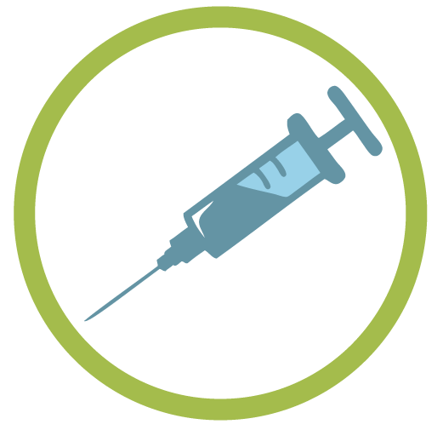
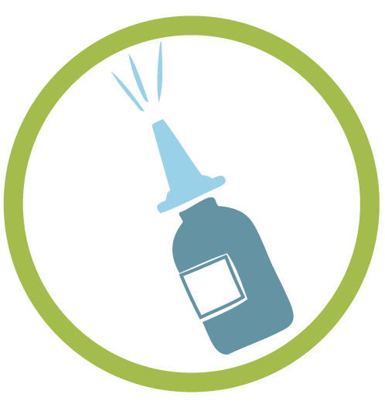



Tabletten Spritze/Pen Spray Gel Infusion

Anzahl - 0 +
Zeitraum Anfang Kalendersymbol Ende Kalendersymbol
Uhrzeit Uhrsymbol
+ weitere Uhrzeit
Erinnerung Glocke zum Antippen
Speichern

MENÜ | KALENDER | BEHANDLUNGSPLAN | TAGEBUCH | ARTIKEL
Aktueller Kinderwunschzyklus

Art der Behandlung

Intrauterine Insemination mit hormoneller Stimulation

Zykluszeitraum

11.04. - 07.05.2020

Untersuchungen

21.04.2020 08:00 Uhr Ultraschall
Ergebnis: 1 Follikel rechts 12mm

24.04.2020 08:00 Uhr Blutabnahme
Ergebnis: LH-Anstieg

Behandlungen

25.04.2020 10:00 Uhr Insemination


Medikamente
12.04.-17.04.2020 08:00 Clomifen
50mg
24.04.2020 09:00 Uhr Ovitrell
250 Mikrogramm/0,5ml

Bearbeiten

MENÜ | KALENDER | BEHANDLUNGSPLAN | TAGEBUCH | ARTIKEL
Zyklus bearbeiten

Art der Behandlung

Intrauterine Insemination mit hormoneller Stimulation ▼

Zykluszeitraum

Beginn 11.04.2020 Kalendersymbol Beginn 07.05.2020 Kalendersymbol

Untersuchungen

Untersuchung auswählen ▼

21.04.2020 08:00 Uhr Ultraschall
Ergebnis: 1 Follikel rechts 12mm
24.04.2020 08:00 Uhr Blutabnahme
Ergebnis: LH-Anstieg
Behandlungen

Behandlung auswählen ▼
25.04.2020 10:00 Uhr Insemination

Medikamente

Medikament hinzufügen
12.04.-17.04.2020 08:00 Uhr Clomifen
50mg
24.04.2020 09:00 Uhr Ovitrell
250 Mikrogramm/0,5ml

Speichern

MENÜ | KALENDER | BEHANDLUNGSPLAN | TAGEBUCH | ARTIKEL
Wenn man im Bearbeitungsprogramm des aktuellen Kinderwunschzyklus auf folgendes Symbol geht Beispiel Ultraschall + Clomifen

Zyklus bearbeiten

Art der Behandlung

Intrauterine Insemination mit hormoneller Stimulation ▼

Zykluszeitraum

Beginn 11.04.2020 Kalendersymbol Beginn 07.05.2020 Kalendersymbol

Untersuchungen

Untersuchung auswählen ▼

Ultraschall

Datum 21.04.2020 Kalendersymbol
Uhrzeit 08:00 Uhrsymbol
Ergebnis 1 Follikel rechts 12mm
Erinnerung Glocke zum Antippen

speichern

24.04.2020 08:00 Uhr Blutabnahme
Ergebnis: LH-Anstieg

Behandlungen

Behandlung auswählen ▼
25.04.2020 10:00 Uhr Insemination

Medikamente

Medikament hinzufügen

Name Clomifen Dosierung 25mg

Einnahmeart

Tablette Spritze/Pen Spray Gel Infusion

Zeitraum Anfang 12.04.2020 Kalendersymbol Ende 17.04.2020 Kalendersymbol

Uhrzeit 08:00 Uhrsymbole
+ weitere Uhrzeit

Erinnerung Glocke zum Antippen

speichern

24.04.2020 09:00 Uhr Ovitrell
250 Mikrogramm/0,5ml

Speichern

MENÜ | KALENDER | BEHANDLUNGSPLAN | TAGEBUCH | ARTIKEL
Archiv

IUI+ 11.04. - 07.05.2020

IVF 08.05. - 05.06.2020

Abkürzungen für den Kalender und das Archiv

Intrauterine Insemination ohne hormonelle Stimulation IUI
Intrauterine Insemination mit hormoneller Stimulation IUI+
In-vitro-Fertilisation IVF
Intrazytoplasmatische Spermieninjektion ICSI
Kryo-Versuch KRY

Punktion PU
Transfer TR
Insemination IN

Ultraschall US
Blutabnahme BA
Biopsie BI
Eileiterdurchlässigkeitsprüfung ELP
Bauchspiegelung BS
Gebärmutterspiegelung GMS

MENÜ | KALENDER | BEHANDLUNGSPLAN | TAGEBUCH | ARTIKEL
Wenn man auf eine Kinderwunschbehandlung im Archiv geht

Art der Behandlung

Intrauterine Insemination mit hormoneller Stimulation

Zykluszeitraum

11.04. - 07.05.2020

Untersuchungen

21.04.2020 08:00 Uhr Ultraschall
Ergebnis: 1 Follikel rechts 12mm

24.04.2020 08:00 Uhr Blutabnahme
Ergebnis: LH-Anstieg

Behandlungen

25.04.2020 10:00 Uhr Insemination

Medikamente
12.04.-17.04.2020 08:00 Clomifen
50mg
24.04.2020 09:00 Uhr Ovitrell
250 Mikrogramm/0,5ml

Bearbeiten

MENÜ | KALENDER | BEHANDLUNGSPLAN | TAGEBUCH | ARTIKEL

